Jueves 3 de enero Santo Nombre de Jesús. Genoveva
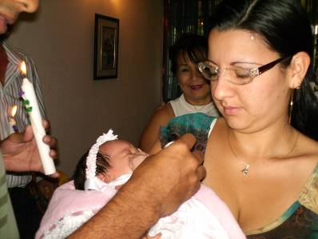
Señor, Dios nuestro, que iniciaste admirablemente la obra de la redención con el nacimiento de tu Hijo, fortalece en nosotros la fe, para que siguiendo sus enseñanzas, podamos alcanzar la prometida recompensa de la gloria. Por nuestro Señor…
1 Juan 2,29-3,6: El que obra en justicia permanece en el Señor
Salmo 97 Aclamemos con júbilo al Señor.
Juan 1,29-34: Jesús, el «Cordero de Dios» “En aquel tiempo, vio Juan el Bautista a Jesús, que venía hacia él, y exclamó: “Este es el Cordero de Dios, el que quita el pecado del mundo. Este es aquel de quien yo he dicho: El que viene después de mí, tiene precedencia sobre mí, porque ya existía antes que yo. Yo no lo conocía, pero he venido a bautizar con agua, para que él sea dado a conocer a Israel. Entonces Juan dio este testimonio: Vi al Espíritu descender del cielo en forma de paloma y posarse sobre él. Yo no lo conocía, pero el que me envió a bautizar con agua me dijo: ‘Aquel sobre quien veas que baja y se posa el Espíritu Santo, ése es el que ha de bautizar con el Espíritu Santo’. Pues bien, yo lo vi y doy testimonio de que éste es el Hijo de Dios”
Juan quiere aclarar
- Que él no es el Mesías.
- Que el no quita los pecados
- Que bautiza con agua, pues viene otro que bautiza con Espíritu Santo.
- El salvador es Jesús, él es simplemente el precursor.
Al acercarse Jesús dice:
- He aquí el Cordero de Dios.
- Si es cordero, es inocente.
- Jesús es verdaderamente inocente.
- Jesús no fue concebido por obra mortal, ni fue alimentado en la iniquidad por su madre cuando lo tuvo en su vientre.
- Porque virgen y “llena de gracia” lo concibió María, y de igual forma lo dio a luz.
Jesús limpia todo
- Su nombre significa salvador.
- Porque El quita realmente los pecados del mundo.
- El evangelio de hoy nos invita a mirarlo sólo a él como único Rey y Salvado
- Que atiende a todos sin excepción.
“Nadie va al Padre sino por mí”
¿Cuántos engaños?
- Muchos católicos que han caído en la superstición: ropa íntima amarilla, la maleta, el balde de agua lanzado al carro para venderlo, no pasare la sal con la derecha, no atravesar una escalera…
- Movimientos seudo religiosos que engañan y roban a creyentes desesperados.
Las sectas
- La palabra secta significa seguir o cortar.
- Es un grupo de personas que siguen una doctrina o siguen a un líder que se sale de la iglesia oficial.
- Se consideran elegidos y rechazan a los pecadores.
- Son exclusivistas. Rechazan a los demás.
- La Biblia es libro inspirado. Su lectura es de tipo fundamentalista.
- Creen tener toda la verdad
En resumen, son grupos religiosos, generalmente pequeños, llenos de entusiasmo, integrados por hombres y mujeres, asociados voluntariamente, tras una conversión, pues creen que detectan la verdad y la salvación, excluyen radicalmente a los demás, se colocan contra las Iglesias y contra el mundo y obedecen ciegamente a sus fundadores.

diosbendice1@cantv.net

